**兴趣爱好**

**自我评价**

求职意向：初中政治老师

**工作方面**

**教育背景**

本人热爱教育行业，热诚认真的工作态度，良好的耐心和强烈的责任心，熟悉课程设置，考点和教材，具备灵活科学的教学方法，擅于和学生进行交流互动。

* 年龄：25岁
* Email：13813800@qq.com
* QQ：13813800
* 地址：广州
* 性别：女
* 电话：100861008611

**20XX/08--至今 广州悦学堂教育科技有限公司 政治老师**

1. 针对学生学情制定复习方案。2.编制适合学生的复习资料。3.一对一授课辅导。学生成绩：该生在汕头市高三二模中政治全市排名前50，并且在今年高考中取得总分533分优异成绩。

**20XX/08--至今 广州第十三中学 政治老师**

1.完成科目老师的日常工作：授课、监考、批卷、辅导学生、听课等；2.跟进班主任的平时工作，了解和体验班主任的工作流程，管好班级纪律、做好学生的思想工作、关心教导学生、早晚读跟班，监督班级搞卫生进度，班级学生信息管理、家访工作、组织班级课外活动、开主题班会、后进生教育实施等。3.在工作过程中教育成果优秀，学生进步大、纪律明显改良、因为实习表现优秀，被授予“优秀实习生”的称号。

**20XX～20XX 华东师范大学 教育学专业**

课程主修：普通心理学、发展心理学、教育心理学、教学论、德育原理、教育社会学、教育统计测量评价、教育哲学、中小学语文或数学教学法等

游泳、健身、打台球

旅游、羽毛球

1. 教师资格证
2. 普通话一级甲等
3. 英语四级CET4-560分
4. 熟练掌握办公软件、word ,excel ,ppt等

**专业技能**

20XX-20XX年获教育学院第二届主题演讲比赛一等奖第一名/综合奖学金二等奖；

20XX-20XX学年获优秀共青团员、三好学生、专业优秀奖学金；

20XX-20XX学年获优秀共青团员、三好学生、专业优秀奖学金；

**获奖经历**

**谭思颖**

**赠送小图标可编辑 / 可更换颜色**

单击小图标,在菜单栏——绘图工具——填充——取色器——吸取想要的颜色

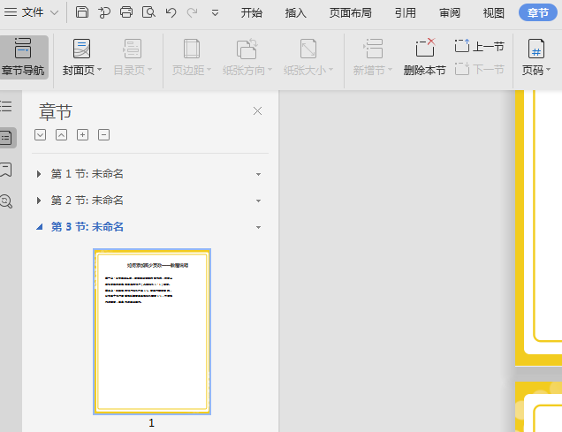

**简历使用说明**

**更换相片方法一**

选中照片然后，点击鼠标右键，选择更改图片，用自己的照片替换就可以了

**如何增加或减少页数**

第一步：在菜单栏找到章节的按钮，点进去之后，在界面的左侧节的名称，“节”代表“页”

第二步：在红框的小三角下拉菜单这里有新增页，合并页，删除页的功能。

Tips:加入需要把图片裁剪成其他形状，例如圆形、正方形；鼠标点击图片，右键选择裁剪工具，然后调整裁剪比例为1:1，形状选择圆形或正方形即可。

第三步

缩小图片至自己想要的大小

第二步

图片工具-环绕-浮于文字上方

第一步

插入图片

**更换相片方法二**